Florianiübung

Die diesjährige Florianiübung fand am Montag, den 09. Mai 2022, statt. Thema der Übung war eine Brandentwicklung in einer Halle im Gewerbegebiet von Lengenfeld, in der sich noch zwei Personen befanden.

Sowohl ein Teil der Mannschaft des RLF-A Lengenfeld als auch des LFB Lengenfeld rüsteten sich mit Atemschutz aus und begannen mit der Menschenrettung. Mittels Tauchpumpen wurde von den anderen Feuerwehrmitgliedern die Wasserversorgung hergestellt und parallel dazu wurde mit der Brandbekämpfung begonnen. Nach ungefähr einer dreiviertel Stunde konnte die Übung erfolgreich beendet werden.

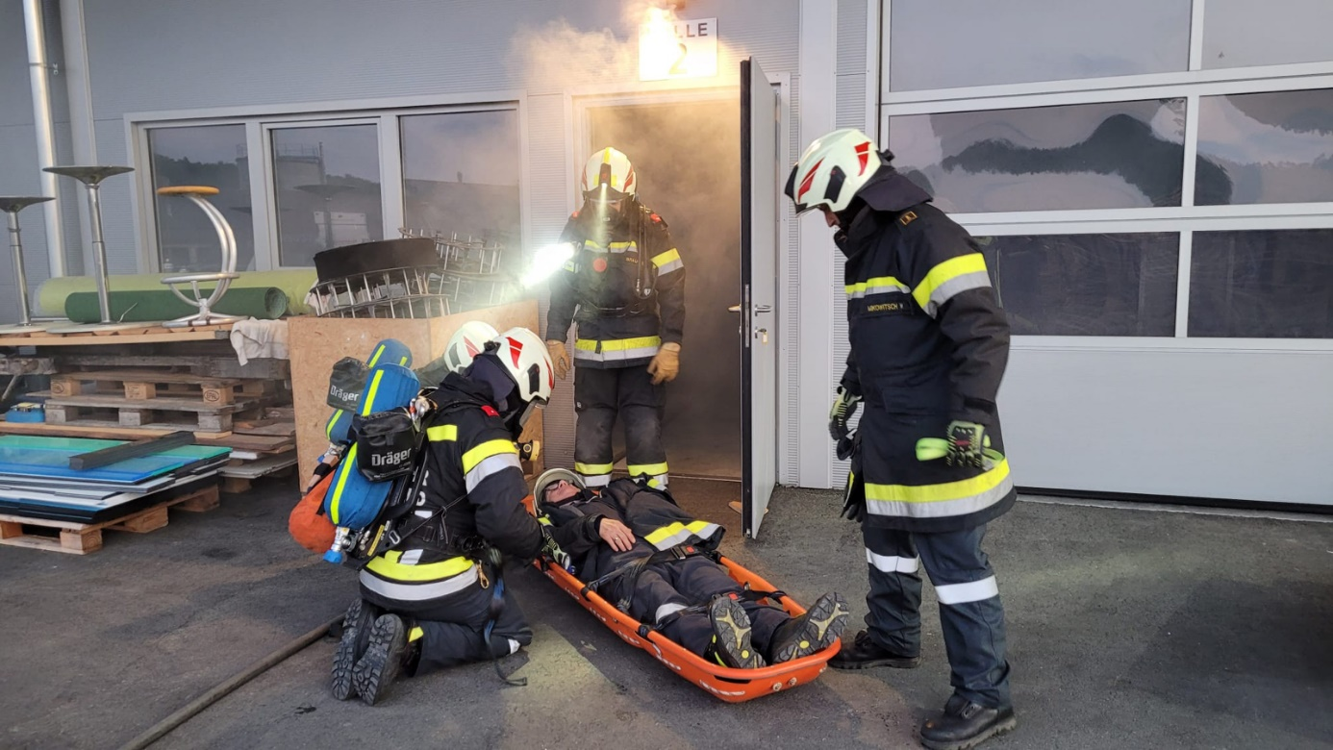

Technische Übung mit 4 verletzten Personen

Am 05. November 2022 fand eine technische Übung für die Feuerwehr Lengenfeld statt, bei der es darum ging, bei einem Verkehrsunfall mit zwei Fahrzeugen und vier verletzten Personen die Verletzten zu versorgen und die Fahrzeuge zu bergen. Die Übung wurde von zwei getrennten Gruppen in kleinerer Mannschaftsstärke absolviert, da die beiden Fahrzeuge ca. 150 Meter voneinander entfernt platziert waren. Nach ungefähr eineinhalb Stunden konnte die Übung erfolgreich beendet wer +den und die Feuerwehrmitglieder kehrten ins Feuerwehrhaus zurück. Es gab eine gemeinsame Jause und eine Übungsbesprechung zum Abschluss.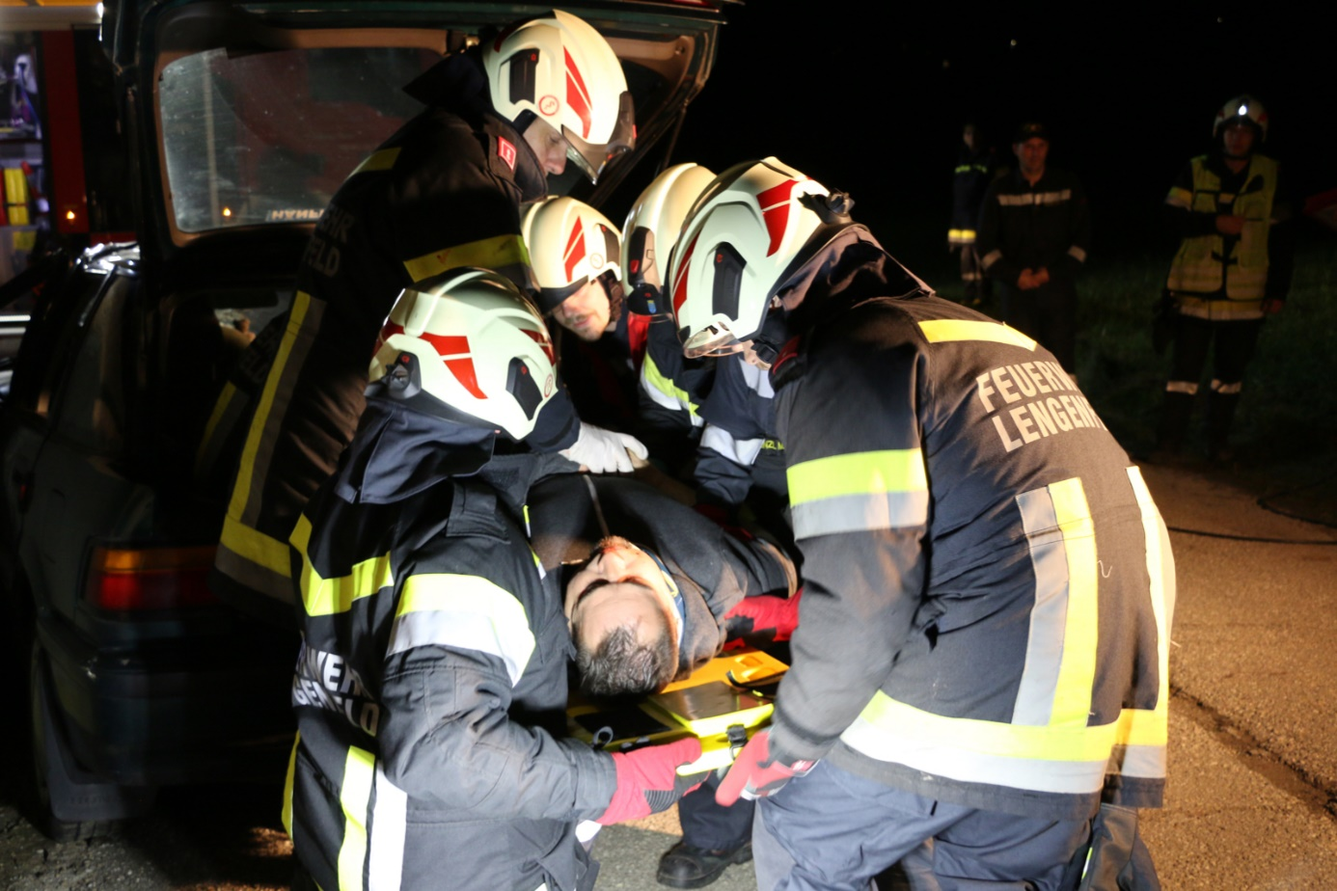

# Erweiterte Atemschutzausbildung: Heißausbildung in der Wärmegewöhnungsanlage

Am Freitag, den 14. Oktober 2022, hatten zwei Atemschutztrupps die Möglichkeit zu einer erweiterten Atemschutzausbildung in Obergrafendorf.

Nach einer Wärmegewöhnungsphase und einem kurzen Strahlrohrtraining galt es, einen Atemschutzeinsatz im sogenannten Brandcontainer zu bewältigen. Kenntnisse rund um den Innenangriff und effektive Brandbekämpfung waren gefragt. Diese Ausbildung soll dazu dienen, die Atemschutzgeräteträger bestmöglich auf einen Atemschutzeinsatz vorzubereiten.

# 